Контрольно-измерительные материалы

по предмету
«Окружающий мир»
в 3 классе

УМК «Школа России»

Составитель:
Платонова Светлана Ивановна

Контрольно-измерительные материалы по окружающему миру для 3 класса
Тест № 1

Государственные символы России"

1.Что относится к государственным символам?
а)столица, государство, президент
б)страна, Москва, Родина в)герб, флаг, гимн
2.Какие цвета на флаге России?
а)зелёный, жёлтый, белый б)белый, синий, красный в)синий, зелёный, белый
3.Что изображено на гербе нашей страны?
а)белый медведь б)двуглавый орёл в)трёхголовый дракон
4.Что символизирует красный цвет на флаге России?
а)совершенство б)красоту в)героизм
5.Что символизирует белый цвет на флаге России?
а)мир б)верность в)отвагу
6.Что символизирует синий цвет на флаге России?
а)самопожертвование б)небо в)чистоту
7.Что означает слово «гимн»?
а)торжественная песня б)грустная песня в)весёлая песня
8. Кто автор слов гимна, которые мы исполняем сейчас?
а)С. Маршак б)С. Михалков в)А. Александров
9.Как называется флаг, состоящий из трёх разноцветных полос?
а)державный б)тотем в)триколор
10.Кто действующий Президент России?
а)Медведев б)Назаров в)Путин

Тест № 2

«Страны мира»

1. С какими странами Россия имеет морские границы(выбери несколько вариантов):
а) Литвой в) Японией б) Норвегией г) США
2. Как называется столица Финляндии?
а) Хельсинки в) Осло б) Дели
3. Задание ВПР
Символом какой страны стали тюльпаны?
а) Бельгия б) Нидерланды в) Люксембург
4.В какой стране жил великий композитор Иоганн Штраус?
а) Швейцария б) Австрия в) Швеция
5. Напиши название столиц:
Дания - ______________________________
Норвегия - ___________________________
6. Напиши, как называют союз трёх стран-соседок: Бельгия, Нидерланды, Люксембург?
______________________________________
7. Напиши название страны по названию ее столицы :
Берлин - _________________________ Париж - _______________________________
Стокгольм- ______________________ Лондон - ________________________________
8 «Было у мельника три сына, и оставил он им, умирая, всего только мельницу,осла и кота...». Как звали великого сказочника, который жил во Франции?
а) Д.Родари б) Ш.Перро в) Г.Х. Андерсен г) Н.Носов
9. Очертания какой страны на карте похожи на женский сапог?
а) Дания б) Италия в) Норвегия г) Финляндия
10. В какой стране стоит храм, построенный в честь богини Афины?
а) Франция б) Дания в) Греция г) Люксембург
Ответы: 1 - в, г; 2 - а; 3 - б; 4 - б; 5 - Копенгаген, Осло; 6 - Бенилюкс; 7 - Германия,Франция,Швеция,Великобритания; 8 - б; 9 - б; 10 – в.

Тест№ 3

“Полезные ископаемые”
1. В хозяйственной деятельности люди пользуются минералами и горными породами, которые называются:
а) полезными ископаемыми +
б) камнями
в) бесполезными ископаемыми
59
2. Задание по ВПР
Что часто используется в строительстве:
а) торф
б) гранит +
в) каменный уголь
3. Укажите полезное ископаемое:
а) кирпич
б) бетон
в) нефть +
4. Укажите полезное ископаемое:
а) кирпич
б) газ +
в) станки
5. Что является полезным ископаемым:
а) шлакоблок
б) бетон
в) глина +
6. Кто обнаруживает месторождения полезных ископаемых:
а) строители
б) геологи +
в) археологи
7. Самым прочным полезным ископаемым является:
а) гранит +
б) каменный уголь
в) торф
8. Плавкостью обладает это полезное ископаемое:
а) нефть
б) железная руда +
в) глина
9. Жидкое топливо получают из этого полезного ископаемого:
а) из железной руды
б) из торфа
в) из нефти +
10. Пластичностью обладает это полезное ископаемое:
а) песок
б) глина +
в) гранит
11. Остатки морских организмов можно наблюдать в этом полезном ископаемом:
а) в буром угле
б) в торфе
в) в известняке +
12. “Чёрным золотом” принято называть:
а) природный газ
б) нефть +
в) торф
13. Место, где залегают полезные ископаемые, носит название:
а) месторождение +
б) карьер
в) шахта
14. Бензин получают из данного полезного ископаемого:
а) из угля
б) из газа
в) из нефти +
15. Посуду изготавливают из этого полезного ископаемого:
а) глина +
б) гранит
в) нефть

Тест № 4
- Как называется наука, изучающая строение тела человека? ________________________________________________________________
- Закончи высказывание: Организм человека состоит из ____________________________, среди них выделяют системы органов: __________________________________________________________ ____________________________________________________________________________________________________________________________________________________
- Пронумеруй рисунки в следующем порядке:

1) пищеварительная система;
2) дыхательная система;
3) кровеносная система;
4) нервная система.

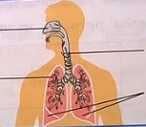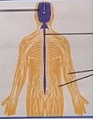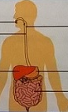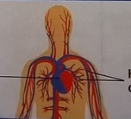

- Какова роль скелета человека?______________________________________________
- Какова роль мышц человека? ______________________________________________
- Задание ВПР
Подпишите на рисунке органы, которые образуют дыхательную систему.

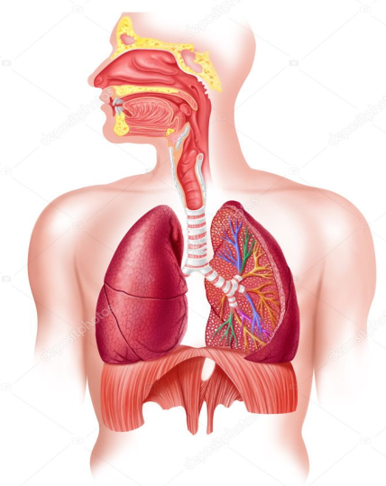

- Подпишите на рисунке органы, которые образуют пищеварительную систему.
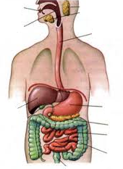
- Подпишите на рисунке органы, которые образуют кровеносную систему.
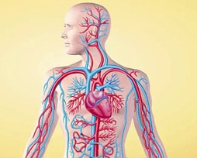

- Подпишите на рисунке органы, которые образуют нервную систему.
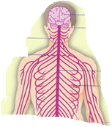
- Соедини линиями названия органов и их функции:
глаза орган осязания
уши орган вкуса
нос орган зрения
кожа орган обоняния
язык орган слуха
Опишите функции каждого из них: ___________________________________________ ________________________________________________________________________________________________________________________________________________________________________________________________________________________________________________________________________________________________________
- Какова роль органов чувств? ___________________________________________ _________________________________________________________________________
- Закончи утверждение.
Внутренние части тела человека от повреждений, от жары и холода, от болезнетворных бактерий защищает _______________________________ .
- Благодаря чему частицы питательных веществ разносятся по всему телу?
а) крови б) нервным волокнам в) мышцам
- Без какого органа невозможно было бы видеть, слышать, ощущать запахи и вкус? ___________________________________________________________________
- Какой орган называют центром управления организмом? ________________
- Что необходимо делать, чтобы сохранять и укреплять здоровье? ______________________________________________________________________________________________________________________________________________________________________________________________________________________________________________________________________________________________________________________________________________________________________________________________________________________________________________________________________________________________________________________________________
ОТВЕТЫ:
- Анатомия
- Организм человека состоит из органов, среди них выделяют системы органов: опорно-двигательная, пищеварительная, дыхательная, кровеносная, нервная.
- глаза орган осязания
уши орган вкуса
нос орган зрения
кожа орган обоняния
язык орган слуха
- Отвечает за опору.
- Отвечает за движение.
11. С помощью органов чувств мы воспринимаем всё, что происходит вокруг.
12. Кожа.
13. Крови.
14. Головного мозга.
15. Мозг.

Тест № 5
"Наша безопасность".
Правильный вариант ответа отмечен знаком +
1. При возгорании следует звонить:
1) 101 +
2) 102
3) 103
4) 104
2. При возгорании запрещено:
1) покидать квартиру
2) очень громко кричать
3) пользоваться лифтом +
4) звонить родителям
3. На проезжую часть на велосипеде можно выезжать...
1) с 16 лет
2) с 14 лет +
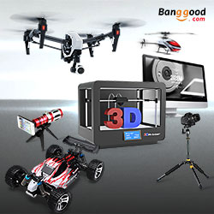
3) с 18 лет
4) с 12 лет
4. Пассажирам общественного транспорта разрешено:
1) держаться за поручни +
2) во время движения высовывать руки из окна транспортного средства
3) спокойно сидеть +
4) оплачивать за проезд +
5. Предупреждающий дорожный знак:
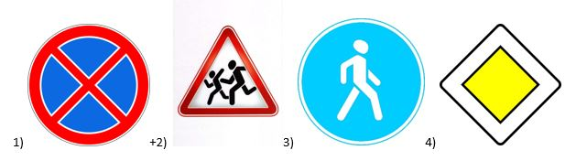
6. Запрещающий дорожный знак:
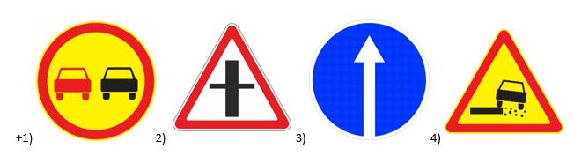
- Задание ВПР
К какой группе относятся следующие дорожные знаки:
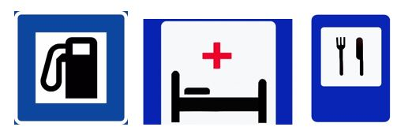
1) к информационно-указательной группе
2) к предупреждающей группе
3) к знакам сервиса +
4) к запрещающий группе
8. Что допустимо делать на балконе?
1) громко петь песни
2) читать книгу +
3) играть в мяч
4) перевешиваться через перила
9. Что запрещено делать на подоконнике при открытом окне
1) полив цветов
2) вставать на подоконник +
3) смотреть из окна
4) сидеть на подоконнике +
тест 10. Что нельзя делать в кабине лифта?
1) без необходимости нажимать на кнопку «Вызов» +
2) подниматься и опускаться на нужный этаж
3) спускаться в шахту лифта +
4) прыгать в кабине лифта +
11. Где допустимо укрыться во время грозы?
1) около металлического забора
2) под высоким деревом
3) под зарослями кустарника +
4) в водоеме
12. Экологической безопасностью называют защиту …
1) от бури, молний, грозы
2) от токсичных растений и опасных зверей
3) от вредного воздействия загрязненной окружающей среды +
4) от землетрясений
13. Где нельзя собирать грибы и ягоды?
1) в лесу
2) вблизи автомобильной трассы +
3) на опушке леса
4) около свалок +
14. Для очистки воды рекомендовано:
1) вскипятить её
2) пропустить сквозь фильтр +
3) охладить
4) заморозить
15. В каком случае не стоит трогать домашнюю кошку или собаку?
1) когда животное спит
2) когда животное охраняет своих детёнышей +
3) когда животное гуляет по комнате
4) когда животное играет
16. Как должен вести себя пешеход?
1) пересекать улицу в тех местах, где ему удобно
2) перемещаться по тротуару +
3) гулять по краю дороги
4) пересекать улицу по пешеходному переходу +
17. При аварии водопровода необходимо:
1) перекрыть вентиль на трубе +
2) перемотать трубу полотенцем
3) кричать громко из окна
4) звонить соседям
18. Мастера газовой службы вызывают по номеру телефона:
1) 101
2) 103
3) 104 +
4) 102
19. Велосипедист по пешеходному переходу обязан:
1) передвигаться на велосипеде
2) пересечь переход, держа велосипед руками и идя рядом с ним +
3) проехать на велосипеде без рук
4) не пересекать пешеходный переход вообще

Оценка тестов.
Тестовая форма проверки позволяет существенно увеличить объем контролируемого материала по сравнению с традиционной контрольной работой и тем самым создает предпосылки для повышения информативности и объективности результатов.
Тест
Оценка «5» ставится за 100% правильно выполненных заданий
Оценка «4» ставится за 80% правильно выполненных заданий
Оценка «3» ставится за 60% правильно выполненных заданий
Оценка «2» ставится, если правильно выполнено менее 60% заданий.

